МИНИСТЕРСТВО НАУКИ И ВЫСШЕГО ОБРАЗОВАНИЯ
РОССИЙСКОЙ ФЕДЕРАЦИИ
Федеральное государственное автономное образовательное учреждение
высшего образования
«КРЫМСКИЙ ФЕДЕРАЛЬНЫЙ УНИВЕРСИТЕТ им. В. И. ВЕРНАДСКОГО»
ФИЗИКО-ТЕХНИЧЕСКИЙ ИНСТИТУТ
Кафедра компьютерной инженерии и моделирования

Сетевые средства мониторинга операционной системы Linux.

Отчет по лабораторной работе №6
по дисциплине «Системное программное обеспечение»
студента 3 курса группы ПИ-б-о-231(2)
Аметов Кемран Ленверович

Направления подготовки 09.03.04 «Программная инженерия»

Симферополь, 2025
Цель:
Получение сведений о средствах управления основными параметрами операционных систем Windows и Linux.
Ход работы
1. Написать скрипт для сбора статистики с интерфейса.
Обеспечить его постоянной загрузкой активностью: скачивание файла,
открытие веб-страниц и т. п.
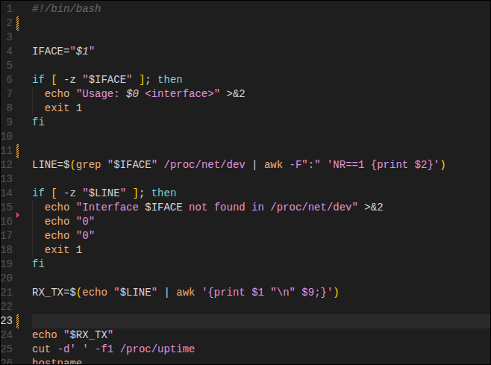
2. Обеспечить сбор данных для формирования графика активности с использованием утилиты mrtg.
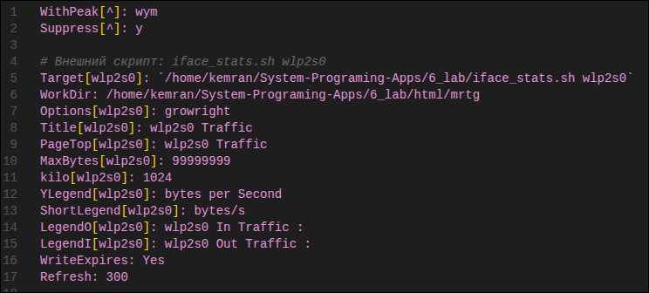
3. Сформировать график сетевой активности.
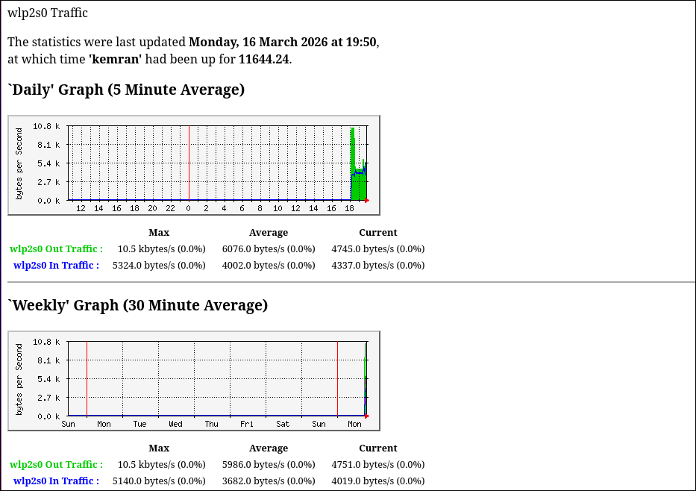
4. Создать кольцевую БД rrd и обеспечить ее постоянное обновление данными сетевой активности.
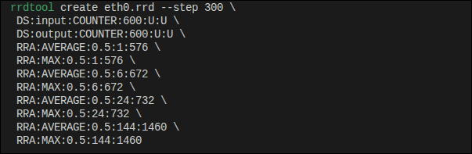
5. Сгенерировать график сетевой активности за заданный промежуток времени (на одном графике должен быть и входящий и исходящий трафик).
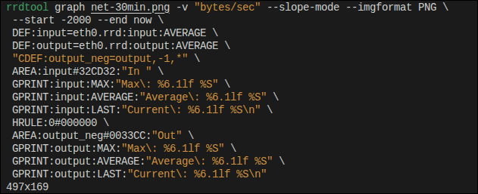
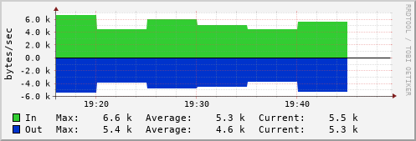
6. Проверить работоспособность при обращении к некоторым общедоступным веб-ресурсам при помощи утилит трассировки маршрута.
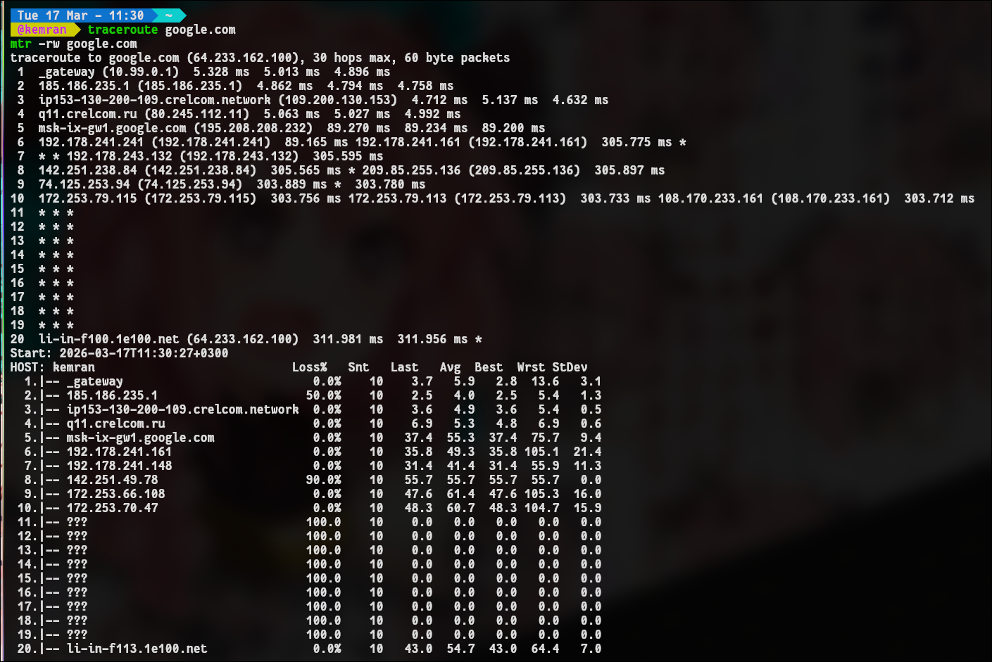
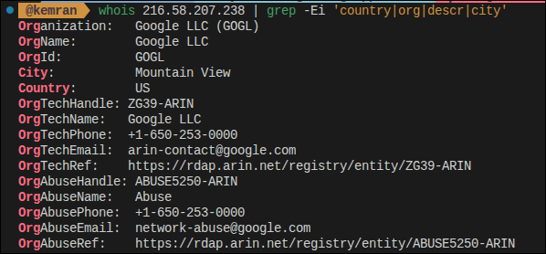
Наложить путь на географическую карту.
